Issues Authenticator

Grupo Jararacuçu

Documento de Casos de Uso

**Histórico da Versão**

|  |  |  |  |
| --- | --- | --- | --- |
| **Data** | **Versão** | **Descrição** | **Autor(es)** |
| 28/09/2017 | 01.00 | Primeira descrição do cenário. | Camilo Carneiro, Gabriel Souza & João Victor |
| 28/10/2017 | 01.01 | Correção dos Casos de Uso. | João Victor |
|  |  |  |  |
|  |  |  |  |
|  |  |  |  |
|  |  |  |  |
|  |  |  |  |
|  |  |  |  |

**Índice**

1 Introdução 4

2 Visão em Casos de Uso 4

3 Referências 4

4 Caso de Uso UCxx – Nome do Caso de Uso 4

4.1 Descrição do fluxo do caso de uso. 4

4.2 Estrutura de Informação - <nome da estrutura> 4

4.3 Email01 - <nome do e-mail> 5

5 Mensagens 5

# Introdução

Este documento tem como objetivo fornecer uma diagramação do sistema Issues Authenticator, abrangendo casos de uso com envolvimentos dos atores do sistema. As informações contidas neste documento visam estabelecer subsídios para a modelagem do sistema, incluindo desde a definição de requisitos ao desenvolvimento propriamente dito. Os detalhes de como o Issues Authenticator satisfará essas necessidades são descritos neste caso de uso e nas futuras especificações suplementares.

# Visão em Casos de Uso

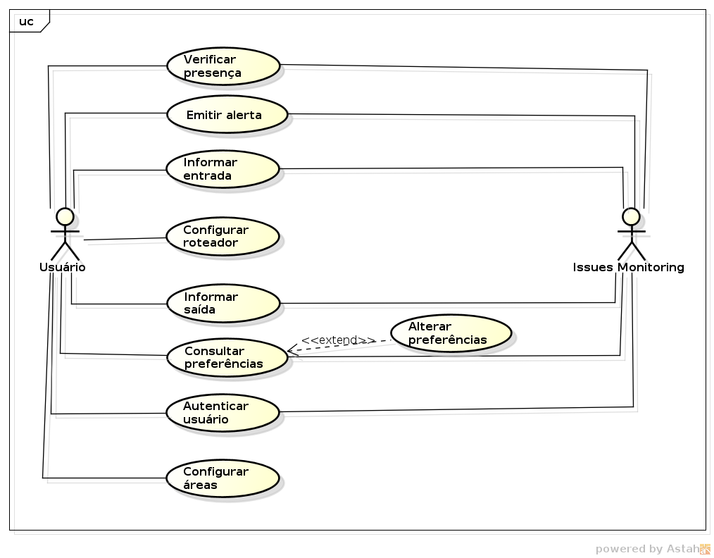

# Referências

* Plano de Projeto
* Lista de Requisitos

# Casos de Uso

## Descrição do fluxo do caso de uso.

|  |  |
| --- | --- |
| Breve Descrição | UC1 - Autenticar o usuário para permitir o acesso às demais funcionalidades do aplicativo. |
| Atores | Usuário  Issues Monitoring |
| Pré-Condições | - |
| Fluxo Principal | 1. O aplicativo solicita que o usuário informe login e senha. 2. Usuário informa login e senha. [E1] 3. O aplicativo envia login e senha para Issues Monitoring para validação. [E2] |
| Fluxos Alternativos | - |
| Fluxo de Exceção | 1. Login ou senha incorreto. Uma mensagem de erro [MSG1] é exibida para o usuário. Retorna ao P1. 2. Falha na comunicação com o sistema Issues Monitoring. Uma mensagem de erro de comunicação [MSG2] é exibida para o usuário. Retorna ao P1. |
| Pós-Condições | Usuário é autenticado e pode utilizar todas as funcionalidades do aplicativo. |

## 

|  |  |
| --- | --- |
| Breve Descrição | UC2 - Possibilitar que o usuário tenha acesso às suas informações de preferências, como luminosidade, temperatura e umidade, através de uma interface de acesso. |
| Atores | Usuário  Issues Monitoring |
| Pré-Condições | - |
| Fluxo Principal | 1. Usuário acessa a interface de edição das preferências. 2. Issues Monitoring envia os dados das preferências do usuário para o aplicativo em execução. [E1] 3. Aplicativo arquiva as preferências no dispositivo móvel do usuário. 4. **Ponto de Extensão Caso de Uso: Alterar preferências.** |
| Fluxos Alternativos | - |
| Fluxo de Exceção | 1. Falha na comunicação com o sistema Issues Monitoring. Aplicativo consulta as últimas preferências arquivadas e informa uma ao usuário através de uma mensagem de alerta [MSG03]. |
| Pós-Condições | O usuário visualiza as suas preferências. |

## 

|  |  |
| --- | --- |
| Breve Descrição | UC3 - Configurar endereço MAC do roteador que será utilizado para verificar a presença do usuário em uma área do laboratório. |
| Atores | Usuário |
| Pré-Condições | - |
| Fluxo Principal | 1. Usuário acessa a interface das configurações do roteador. 2. Aplicativo disponibiliza lista de roteadores configurados para edição ou visualização e opções de adicionar ou remover roteador. 3. Usuário adiciona roteador. [A1] [A2] 4. Aplicativo solicita endereço MAC do roteador. 5. Usuário informa endereço MAC do roteador. |
| Fluxos Alternativos | 1. Usuário remove roteador. 2. Usuário edita o endereço MAC de um roteador já existente. |
| Fluxo de Exceção | - |
| Pós-Condições | Aplicativo tem roteador disponível para verificar entrada/saída e presença do usuário. |

|  |  |
| --- | --- |
| Breve Descrição | UC4 - Informar ao Issues Monitoring a entrada do usuário em uma das áreas do laboratório. |
| Atores | Issues Monitoring  Usuário |
| Pré-Condições | - |
| Fluxo Principal | 1. Usuário ativa o sinal de Wi-Fi de seu dispositivo. [A1] 2. Aplicativo obtém o endereço MAC do roteador de origem do sinal de Wi-Fi. 3. Aplicativo encontra um endereço MAC igual na lista de roteadores configurados. [E1] 4. Aplicativo envia confirmação de entrada do usuário no laboratório para o Issues Monitoring. |
| Fluxos Alternativos | 1. Usuário ativa sinal de GPS de seu dispositivo. 2. Aplicativo encontra a localização do usuário através do GPS. 3. Aplicativo verifica que a localização encontrada está dentro de uma das áreas do laboratório. [E2] 4. Aplicativo envia confirmação de entrada do usuário no laboratório para o Issues Monitoring. |
| Fluxo de Exceção | 1. Aplicativo não encontra endereço MAC igual na lista de roteadores configurados. Encerra caso de uso. 2. Aplicativo não tem armazenado nenhuma área. Encerra caso de uso. |
| Pós-Condições | Usuário tem sua entrada no laboratório confirmada no sistema Issues Monitoring. |

## 

|  |  |
| --- | --- |
| Breve Descrição | UC5 - Informar ao Issues Monitoring a saída do usuário em uma das áreas do laboratório. |
| Atores | Issues Monitoring  Usuário |
| Pré-Condições | Usuário precisa ter uma confirmação de entrada no laboratório com saída pendente. |
| Fluxo Principal | 1. Usuário perde a conexão com o roteador Wi-Fi no qual foi registrado sua entrada. [A1] 2. Aplicativo envia confirmação de saída do usuário no laboratório para o Issues Monitoring. [E1] |
| Fluxos Alternativos | 1. Aplicativo identifica localização do usuário fora de alguma área do laboratório previamente configurada. |
| Fluxo de Exceção | 1. Falha na comunicação com o sistema Issues Monitoring. Retorna ao P2. |
| Pós-Condições | O usuário tem a sua saída do laboratório confirmada no sistema Issues Monitoring. |

## 

|  |  |
| --- | --- |
| Breve Descrição | UC6 - Verificar a presença do usuário nas áreas do laboratório. |
| Atores | Issues Monitoring  Usuário |
| Pré-Condições | Usuário precisa ter uma confirmação de entrada no laboratório com saída pendente. |
| Fluxo Principal | 1. O aplicativo verifica pelo sistema Wi-Fi se o usuário continua com sua conexão estabelecida [A1] 2. Após um intervalo de tempo fixo pré-estabelecido o aplicativo realiza uma nova verificação [E1] 3. Passados 3 minutos o aplicativo encerra as verificações. |
| Fluxos Alternativos | 1. Aplicativo realiza a verificação com o GPS se o usuário continua presente no laboratório. |
| Fluxo de Exceção | 1. Uma das verificações falha e o caso de uso encerra. Remete-se ao caso de uso UC5. |
| Pós-Condições | Usuário tem sua presença confirmada no laboratório. |

|  |  |
| --- | --- |
| Breve Descrição | UC7 - Emitir um alerta do sistema Issues Monitoring para o usuário via notificação push. |
| Atores | Issues Monitoring  Usuário |
| Pré-Condições | - |
| Fluxo Principal | 1. Aplicativo recebe algum alerta do Issues Monitoring. 2. Aplicativo notifica usuário via notificação push. |
| Fluxos Alternativos | - |
| Fluxo de Exceção | - |
| Pós-Condições | Usuário visualiza notificação de alerta. |

|  |  |
| --- | --- |
| Breve Descrição | UC8 - Configurar área do laboratório. |
| Atores | Usuário |
| Pré-Condições | - |
| Fluxo Principal | 1. Usuário acessa interface de configuração de áreas do laboratório. 2. Usuário adiciona nova área do laboratório. [A1] [A2] 3. Aplicativo solicita a área a ser considerada. 4. Usuário informa área a ser considerada. |
| Fluxos Alternativos | 1. Usuário remove área já existente do laboratório. 2. Usuário edita uma área já existente do laboratório. |
| Fluxo de Exceção | - |
| Pós-Condições | Aplicativo tem uma nova área de laboratório configurada. |

## Estrutura de Informação - <nome da estrutura>

|  |  |  |  |  |  |  |
| --- | --- | --- | --- | --- | --- | --- |
| Id | Componente | Formato | Conteúdo | Obrig. | Edição | Validação |
| 1 |  |  |  |  |  | Valor deve ser maior que zero.  Erro: MSG_SIS01 |
| 2 |  |  |  |  |  |  |
| 3 |  |  |  |  |  |  |

|  |  |  |  |
| --- | --- | --- | --- |
| Id | Componente | Evento | Comportamento |
| 1 |  |  |  |
| 2 |  |  |  |
| 3 |  |  |  |

## Email01 - <nome do e-mail>

|  |  |  |  |
| --- | --- | --- | --- |
| Origem: | |  | |
| Destino: | |  | |
| CC: | |  | |
| Assunto: | |  | |
| Anexos: | |  | |
| Mensagem | | | |
|  | | | |
|  | Campos | | |
| Id | Campo | Formato | Descrição |
| 1 |  |  |  |
| 2 |  |  |  |
| 3 |  |  |  |

# Mensagens

|  |  |
| --- | --- |
| Id | Mensagem |
| MSG01 | Login ou senha incorreto(a). |
| MSG02 | Falha de comunicação com o sistema externo. |
| MSG03 | Falha de comunicação com o sistema externo. Últimas preferências acessadas pelo dispositivo disponibilizadas. |